Pengaruh Efek Atmosfer pada Komponen Eksterior Fore Coffee di Kota Semarang terhadap Keputusan Pembelian Generasi Z

Andinda Setyaning Saharani¹, Putri Maha Reni Rambat Jati², Dimas Madu Nasrullah³, Yulekhah Ariyanti⁴, Ratih Pratiwi⁵
^{1,2,3,4,5}Universitas Wahid Hasyim Semarang, Semarang, Indonesia
Email: andindaaaaaa@gmail.com

ABSTRACT
This study aims to analyze the influence of atmospheric effects on Fore Coffee's in Tembalang Branch exterior components on generation Z purchase decisions. Especially Generation Z who is known to be very responsive to interest through visual and aesthetic experiences. There are certain marketing systems that affect the purchase decision, using a special discount system for the main users in the Fore Coffee application, a particular interest in the drinks or food provided and most importantly the shopping experience at Fore Coffee. The exterior of the café atmosphere refers to the elements outside the store that affect the perception and experience of customers before entering the café. There are several exterior atmospheric dimensions that affect the purchase decision at Fore Coffee, namely Cafe Façade, Signage, Access and Comfort.

Keyword: Atmospheric Effects; Exterior; Purchase Decisions; Generation Z.

ABSTRAK
Penelitian ini bertujuan untuk menganalisis pengaruh efek atmosfer pada komponen eksterior Fore Coffee di Cabang Tembalang terhadap keputusan pembelian generasi Z. Dalam era kompetisi bisnis yang semakin ketat, tampilan eksterior pada cafe sangat berperan penting pada keputusan pembelian. Khususnya generasi Z yang dikenal sangat responsif dengan ketertarikan melalui pengalaman visual dan estetika. Adanya sistem pemasaran tertentu yang mempengaruhi terhadap keputusan pembelian, menggunakan sistem potongan khusus untuk pengguna utama di aplikasi Fore Coffee, ketertarikan tersendiri terhadap minuman atau makanan yang disediakan dan paling penting adalah pengalaman berbelanja di Fore Coffee. Eksterior atmosfer cafe merujuk pada elemen- elemen luar toko yang mempengaruhi persepsi dan pengalaman pelanggan sebelum memasuki cafe.Ada beberapa eksterior dimensi atmosfer yang mempengaruhi pada keputusan pembelian pada Fore Coffee, yaitu Fasad Cafe, Signage (Papan Nama), Akses dan Kenyamanan.

Kata Kunci: Efek Atmosfer; Eksterior; Keputusan Pembelian; Generasi Z.

PENDAHULUAN
Komponen atmosfer dalam desain ruang publik, seperti kafe, memiliki peran signifikan dalam menarik minat konsumen. Bagi generasi Z, yang dikenal sebagai generasi yang sangat terhubung dengan teknologi dan visual, aspek visual dan atmosfer dari sebuah tempat menjadi salah satu faktor utama dalam mempengaruhi keputusan mereka untuk membeli. Atmosfer sebuah kafe, seperti Fore Coffee, tidak hanya mencakup desain interior tetapi juga eksterior yang mencerminkan identitas merek dan menarik perhatian.(Oktaviani & Haliza, 2023)
Kafe Fore Coffee merupakan salah satu kafe modern yang berhasil menggabungkan elemen desain estetika dan fungsional dalam menghadirkan pengalaman yang unik bagi pelanggannya. Komponen eksterior kafe ini, mulai dari fasad bangunan, pencahayaan, hingga tata letak outdoor, memainkan peran penting dalam membangun daya tarik. (Lestari et al., 2023)Generasi Z, sebagai kelompok demografi utama, cenderung membuat keputusan berdasarkan kesan pertama, yang sering kali berasal dari tampilan eksterior sebuah kafe.
Generasi Z memiliki preferensi yang unik dalam memilih tempat untuk bersosialisasi dan menikmati waktu luang. Mereka sering kali mencari tempat yang tidak hanya menyajikan produk berkualitas, tetapi juga menawarkan suasana yang menyenangkan dan Instagrammable. Dalam konteks ini, atmosfer kafe dapat menjadi faktor penentu apakah mereka akan memilih untuk mengunjungi dan melakukan pembelian atau tidak. Efek atmosfer pada keputusan pembelian telah banyak dibahas dalam berbagai literatur pemasaran. Namun, penelitian yang secara spesifik mengaitkan komponen eksterior dengan keputusan pembelian generasi Z masih terbatas. Hal ini menjadi peluang untuk mengeksplorasi bagaimana desain dan elemen atmosfer Fore Coffee dapat memengaruhi preferensi generasi ini.(Afandi et al., 2021)
Tujuan dari penelitian ini adalah untuk mengidentifikasi dan menganalisis pengaruh efek atmosfer pada komponen eksterior Fore Coffee terhadap keputusan pembelian generasi Z. Penelitian ini juga bertujuan untuk memberikan rekomendasi desain yang dapat meningkatkan daya tarik kafe di kalangan generasi muda.
Selain itu, penting untuk memahami bahwa keputusan pembelian tidak hanya dipengaruhi oleh aspek estetika, tetapi juga oleh elemen emosional yang tercipta dari atmosfer. Dengan kata lain, desain eksterior yang menarik mampu menciptakan pengalaman emosional yang positif bagi
konsumen, yang pada akhirnya mendorong mereka untuk membuat keputusan pembelian. (Maulana & Asra, 2019)
Pendekatan yang digunakan dalam penelitian ini mencakup analisis desain visual, survei konsumen generasi Z, dan observasi langsung terhadap interaksi konsumen dengan komponen eksterior Fore Coffee. (Situmorang et al., 2021) Kombinasi metode ini diharapkan dapat memberikan pemahaman yang lebih mendalam tentang hubungan antara desain atmosfer dan keputusan pembelian.
Penelitian ini juga memiliki implikasi praktis bagi para pemilik kafe dan desainer interior- eksterior. Hasil penelitian diharapkan dapat menjadi panduan dalam merancang elemen atmosfer yang sesuai dengan preferensi generasi Z, sehingga meningkatkan daya saing bisnis di industri kafe yang semakin kompetitif.
Dengan demikian, penulisan ini berupaya untuk menjembatani kesenjangan antara teori pemasaran atmosfer dengan praktik desain dalam konteks generasi Z. Hal ini diharapkan dapat memberikan kontribusi yang signifikan, baik secara akademis maupun praktis, dalam memahami dan mengoptimalkan efek atmosfer untuk mendukung keberhasilan bisnis di era modern.

METODE
Penelitian ini menggunakan pendekatan kuantitatif untuk mengukur pengaruh efek atmosfer pada komponen eksterior Fore Coffee terhadap keputusan pembelian generasi Z. Data dikumpulkan melalui survei menggunakan kuesioner yang disebarkan kepada responden yang termasuk dalam kategori generasi Z, yaitu individu yang lahir antara tahun 1997 hingga 2012. Responden dipilih secara acak dari populasi yang relevan dengan menggunakan teknik sampling.(Amalia & Rozza, S.E., M.M., 2022)
Untuk menentukan jumlah sampel, penelitian ini menggunakan rumus Slovin. Rumus ini sangat berguna untuk menghitung ukuran sampel yang representatif berdasarkan populasi yang besar dengan mempertimbangkan tingkat toleransi kesalahan. Rumus Slovin yang digunakan adalah: Di mana n adalah ukuran sampel, N adalah ukuran populasi, dan e adalah margin of error yang diinginkan. Dalam penelitian ini, margin of error ditetapkan sebesar 5% untuk memastikan tingkat akurasi yang memadai.( et al., 2019)
Proses pengumpulan data dilakukan dalam beberapa tahap, mulai dari penyebaran kuesioner hingga pengolahan data menggunakan analisis statistik deskriptif dan inferensial. Analisis dilakukan untuk mengidentifikasi hubungan antara variabel-variabel yang diteliti, seperti daya tarik eksterior, elemen atmosfer, dan keputusan pembelian generasi Z. Hasil dari penelitian ini diharapkan dapat memberikan wawasan yang mendalam tentang preferensi generasi Z terhadap elemen atmosfer pada kafe modern.

HASIL DAN PEMBAHASAN
Dalam penelitian kuantitatif, ukuran sampel mengacu pada jumlah individu atau objek yang akan dijadikan subjek penelitian. Ukuran sampel yang tepat sangat penting karena mempengaruhi validitas dan reliabilitas hasil penelitian. Jika ukuran sampel terlalu kecil, hasilnya mungkin tidak dapat digeneralisasikan ke populasi yang lebih besar. Sebaliknya, jika ukuran sampel terlalu besar, dapat membuang waktu dan sumber daya yang tidak perlu.(Nurhalim, 2022)
Salah satu metode yang umum digunakan untuk menentukan ukuran sampel adalah Rumus Slovin, yang dikembangkan oleh Sugiyono. Rumus ini memberikan cara yang sederhana dan mudah untuk menentukan ukuran sampel yang sesuai untuk penelitian kuantitatif.
Rumus Slovin menggunakan tingkat kesalahan yang dapat ditoleransi (e) dan tingkat kepercayaan (1 – α) sebagai parameter untuk menghitung ukuran sampel. Tingkat kesalahan yang dapat ditoleransi mengacu pada tingkat kesalahan maksimum yang dapat diterima dalam hasil penelitian, sedangkan tingkat kepercayaan mengacu pada probabilitas bahwa hasil penelitian akan benar dalam batas tingkat kesalahan yang dapat ditoleransi.(Santoso, 2023)
Rumus Slovin dinyatakan sebagai berikut:
n = N / (1 + Ne²)
di mana:
- n = ukuran sampel
- N = ukuran populasi
- e = tingkat kesalahan yang dapat ditoleransi
Berikut adalah analisis berdasarkan hasil perhitungan Slovin yang Anda lampirkan dengan yang berjudul "Pengaruh Efek Atmosfer pada Komponen Eksterior Fore Coffee terhadap Keputusan Pembelian Generasi Z":
Analisis Slovin
Populasi Total (NN): 145.991 Margin of Error (ee): 10% atau 0,1
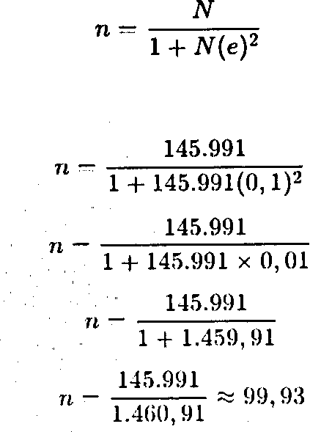
Menggunakan rumus Slovin:

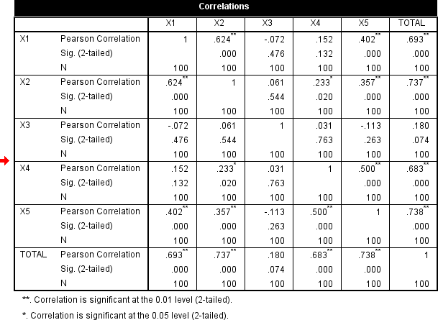
Uji Validitas Efek Atmosfer

Dari hasil pengujian validitas Efek Atmosfer, hasil menunjukkan bahwa r hitung > r tabel 0,195. Hal ini menunjukkan bahwa masing-masing butir instrumen variabel efek atmosfer dinyatakan valid.

Uji Validitas Komponen Eksterior
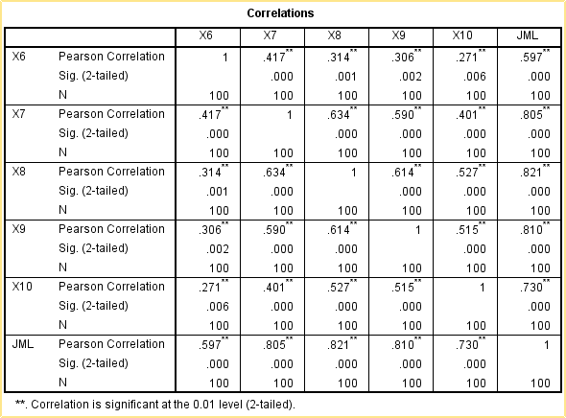
Dari hasil pengujian validitas Komponen Eksterior, hasil menunjukkan bahwa r hitung > r tabel 0,195. Hal ini menunjukkan bahwa masing-masing butir instrumen variabel efek atmosfer dinyatakan valid.

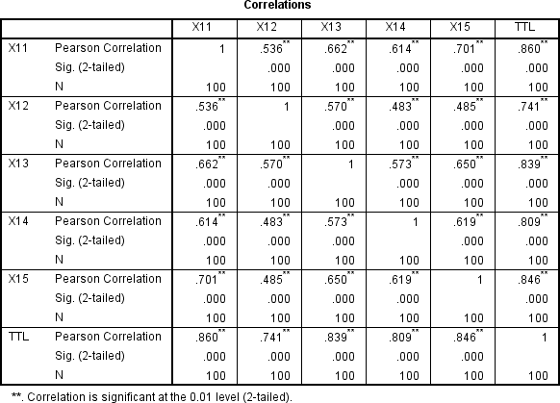
Uji Validitas Keputusan Pembelian
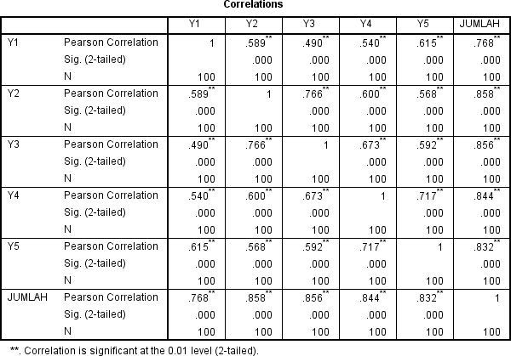
Dari hasil pengujian validitas Keputusan Pembelian, hasil menunjukkan bahwa r hitung > r tabel 0,195. Hal ini menunjukkan bahwa masing-masing butir instrumen variabel efek atmosfer dinyatakan valid.

Uji Validitas Generasi Z
Dari hasil pengujian validitas Generasi Z, hasil menunjukkan bahwa r hitung > r tabel 0,195. Hal ini menunjukkan bahwa masing-masing butir instrumen variabel efek atmosfer dinyatakan valid.

Uji Reabilitas Efek Atmosfer
Reliability Statistics
Cronbach's Alpha | N of Items
.618 | 5
Berdasarkan hasil uji reabilitas menunjukkan bahwa hasil cronbachs alpha 0,618 > 0,6. Maka variabel efek atmosfer dinyatakan realible.

Uji Reabilitas Komponen Eksterior

Reliability Statistics
Cronbach's Alpha | N of Items
.811 | 5
Berdasarkan hasil uji reabilitas menunjukkan bahwa hasil cronbachs alpha 0,811 > 0,6. Maka variabel komponen eksterior dinyatakan realible.

Uji Reabilitas Keputusan Pembelian
Reliability Statistics
Cronbach's Alpha | N of Items
.878 | 5
Berdasarkan hasil uji reabilitas menunjukkan bahwa hasil cronbachs alpha 0,878 > 0,6. Maka variabel keputusan pembelian dinyatakan realible.

Uji Reabilitas Generasi Z
Reliability Statistics
Cronbach's Alpha | N of Items
.888 | 5
Berdasarkan hasil uji reabilitas menunjukkan bahwa hasil cronbachs alpha 0,888 > 0,6. Maka variabel generasi Z dinyatakan realible.

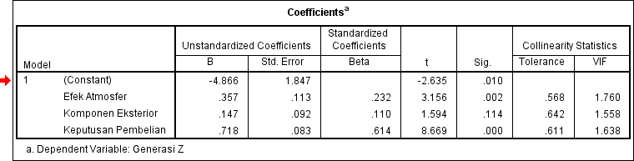
Uji Multikoloneritas
Berdasarkan hasil uji diatas, nilai VIF efek atmosfer, komponen eksterior dan keputusan pembelian adalah 1,750, 1,558 dan 1,638 < 10 dan tolerans value 0,568, 0,642 dan 0,611 > 0,1 maka data tersebut tidak terjadi Multikoloneritas.

Uji Heterokedasitas
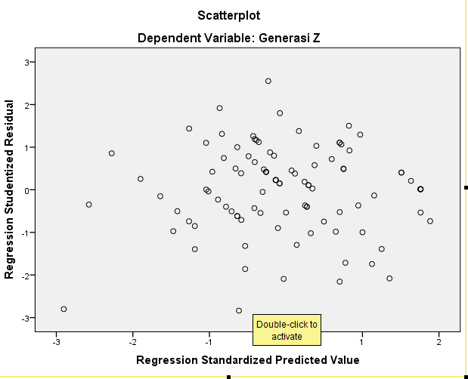
Berdasarkan hasil uji diatas, adalah titik-titik terbentuk menyebar secara acak, tersebar secara baik diatas maupun dibawah angka 0 pada sumbu y. Maka dinyatakan tidak terjadinya Heterokedasitas.

Uji Normalitas
One-Sample Kolmogorov-Smirnov Test
 |  | Unstandardiz ed Residual
N |  | 100
Normal Parameters^{a,b} | Mean | .0000000
 | Std.  Deviation | 1.84007806
Most Extreme  Differences | Absolute | .082
Most Extreme  Differences | Positive | .042
 | Negative | -.082
Test Statistic |  | .082
Asymp. Sig. (2-tailed) |  | .093^{c}
- Test distribution is Normal.
- Calculated from data.
- Lilliefors Significance Correction.

Berdasarkan penelitian diatas, dapat dilihat bahwa nilai asmp.sig.(2-tailed) sebesar 0,093 dimana nilai tersebut lebih besar dari 0,05 sehingga dapat disimpulkan bahwa uji normalitas pada penelitian ini berdistribusi normal.

Uji T
Coefficientsª
Model |  | Unstandardized Coefficients |  | Standardized Coefficients | t | Sig.
 |  | B | Std. Error | Beta | t | Sig.
1 | (Constant) | -4.866 | 1.847 |  | -2.635 | .010
 | Efek Atmosfer | .357 | .113 | .232 | 3.156 | .002
 | Komponen Eksterior | .147 | .092 | .110 | 1.594 | .114
 | Keputusan Pembelian | .718 | .083 | .614 | 8.669 | .000
a. Dependent Variable: Generasi Z

Berdasarkan hasil uji diatas, variabel efek atmosfer ada pengaruh parsial terhadap generasi Z dikarenakan 0,002<0,05.
Berdasarkan hasil uji diatas, variabel komponen eksterior ada pengaruh parsial terhadap generasi Z dikarenakan 0,114<0,05.
Berdasarkan hasil uji diatas, variabel keputusan pembelian ada pengaruh parsial terhadap generasi Z dikarenakan 0,000<0,05.

PENUTUP
Kesimpulan ini menyatakan bahwa atmosfer eksternal, terutama yang ada pada kedai kopi Fore Coffee, memiliki pengaruh signifikan terhadap keputusan pembelian generasi Z. Berdasarkan pembahasan yang telah dilakukan, faktor-faktor seperti desain eksterior, pencahayaan, warna, serta elemen visual lainnya berperan penting dalam menciptakan pengalaman yang menarik dan sesuai dengan preferensi generasi Z yang mengutamakan estetika dan kenyamanan. Pengaruh atmosfer ini terbukti meningkatkan minat dan ketertarikan untuk mengunjungi kedai kopi, sehingga mendorong keputusan pembelian.
Selain itu, keberadaan atmosfer yang mendukung gaya hidup dan nilai-nilai yang dipegang oleh generasi Z turut memperkuat keputusan mereka untuk memilih Fore Coffee. Generasi Z cenderung mencari tempat yang tidak hanya menyajikan produk berkualitas, tetapi juga memberikan pengalaman unik yang dapat dibagikan di media sosial. Oleh karena itu, komponen eksterior yang dapat menciptakan suasana yang instagramable dan sesuai dengan karakteristik mereka sangat menentukan dalam proses pengambilan keputusan.
Secara keseluruhan, penulisan menunjukkan bahwa atmosfer eksterior bukan hanya sebagai elemen fisik, tetapi juga sebagai faktor psikologis yang memengaruhi persepsi dan sikap konsumen, khususnya generasi Z, dalam memilih tempat untuk membeli produk. Untuk itu, strategi pemasaran yang memperhatikan pentingnya desain dan suasana lingkungan menjadi kunci untuk menarik perhatian serta membangun loyalitas pelanggan di kalangan generasi Z.

REFERENSI
Afandi, A., Samudra, J. P., Sherley, S., Veren, V., & Liang, W. (2021). Pengaruh Endorsement Influencer Instagram Terhadap Keputusan Pembelian pada Generasi Z. Komunikologi: Jurnal Pengembangan Ilmu Komunikasi Dan Sosial. https://doi.org/10.30829/komunikologi.v5i1.9272
Amalia, R., & Rozza, S.E., M.M., D. S. (2022). Analisis Pengaruh Halal Awareness, Religiusitas, Gaya Hidup, dan Viral Marketing terhadap Keputusan Pembelian Produk Skincare dan Kosmetik Halal (Studi pada Generasi Z di DKI Jakarta). Account. https://doi.org/10.32722/account.v9i2.4688
Lestari, T., Karsiningsih, E., & Bahtera, N. I. (2023). Pengaruh Cafe Atmosphere dan Gaya Hidup terhadap Keputusan Pembelian Generasi Z pada Kedai Kopi di Kota Pangkalpinang. Jurnal Ekonomi Pertanian Dan Agribisnis. https://doi.org/10.21776/ub.jepa.2023.007.02.7
Maulana, H. A., & Asra, Y. (2019). Analisa Pengaruh Promo Gratis Ongkos Kirim terhadap Keputusan Pembelian pada E-Commerce oleh Generasi Z di Daerah Pedesaan. Inovbiz: Jurnal Inovasi Bisnis. https://doi.org/10.35314/inovbiz.v7i2.1220
Nurhalim, A. D. (2022). FAKTOR YANG MEMPENGARUHI KEPUTUSAN PEMBELIAN PADA GENERASI Z DAN GENERASI MILENIAL DI INDONESIA TERHADAP ZARA. Jurnal Bina Manajemen.
https://doi.org/10.52859/jbm.v10i2.204
Oktaviani, D., & Haliza, N. (2023). Pengaruh Review Produk Dan Content Marketing Pada Aplikasi Tiktok Terhadap Keputusan Pembelian Generasi Z. Cakrawala Repositori IMWI. https://doi.org/10.52851/cakrawala.v6i4.416
Santoso, A. (2023). Rumus Slovin : Panacea Masalah Ukuran Sampel ? Suksma: Jurnal Psikologi Universitas Sanata Dharma. https://doi.org/10.24071/suksma.v4i2.6434
Saputra, I. A. G., Soewarno, N., & Isnalita. (2019). Faktor-faktor yang memengaruhi keputusan pembelian Generasi Z pada kegiatan bisnis berbasis E-commerce. Journal of Research and Application: Accounting and Management. https://doi.org/10.18382/jraam.v4i1.003
Situmorang, J. M. H., Novania, R., & Natalia, C. (2021). Faktor-Faktor Yang Memengaruhi Keputusan Pembelian Konsumen Generasi Z Di Restoran Wilayah Kelapa Gading. Journal FAME: Journal Food and Beverage, Product and Services, Accomodation Industry, Entertainment Services. https://doi.org/10.30813/fame.v4i1.2781

